Для всех, кто умеет читать

№5

Школьные вести

Январь 2015 г.
• газета – наши мысли, дела и руки •

Бодро и уверенно школьный день мы начали.
Много интересного ждёт нас впереди:
Новые открытия, новые задачи,
Снова перемены, школьные звонки.



История этого праздника началась еще в 18 веке, когда 25 января 1755 года, в день великомученицы Татьяны, императрица Елизавета подписала указ об учреждении Московского университета. Поэтому по сложившейся традиции, праздник отмечают не только верующие, но и студенты. Во всех регионах России проходят гулянья студентов, для которых этот день является еще и днем окончания зимней сессии.

Татьянин день и день студента –
Как по иронии судьбы
Переплелись незримой лентой
В единый праздник эти дни.
Так пусть студенческое братство
Возьмет Татьяну как пример
И станет на нее равняться
Как на источник добрых дел.
Упорство, мужество Татьяны
Пусть вдохновляют вас всегда.
Живите честно, без обмана.
Успехов вам на все года!

Учащиеся 11 класса

1212222

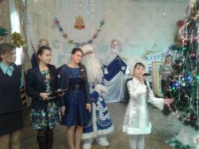13 января 2015 года в г.Богучар проходила районная школа актива «Зима 2015».
Актив учащихся нашей школы отмечен Дипломом за оригинальное выступление и активное участие в районной школе актива «Зима 2015». Приказом по школе объявлена благодарность по школе старшей вожатой Данцевой Татьяне Васильевне и участникам школы актива Пелиховой А, Мирзакамалову Д, Шевцовой Д, Пикаловой А, Солодилиной М.
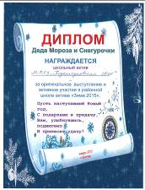
Ученица 10 кл. Швачкина Ольга

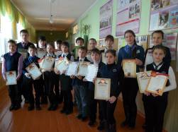
С 12 по 25 января проходил декадник русского языка и литературы, в котором учащиеся нашей школы приняли активное участие. Какие только мероприятия ни были проведены! Это и конкурс чтецов
«Россия, Родина моя», аукцион знаний по русскому языку в 5-6 классах, конкурс мини-сочинений «Почему надо быть грамотным?» в 7-8 классах, конкурс мини – проектов «Почему мы так говорим?» (о фразеологизмах, 6 класс), заседание круглого стола «Выдающиеся лингвисты России» для 9-11 классов, конкурс каллиграфического письма «Золотое перо» и многое другое. Победители получили грамоты.
Ученица 6 кл. Мандрыкина Алина

2212222

Мы не властны над речью других, но мы хозяева своего слова. Мы в ответе за настоящее и будущее русского языка.
Стало доброй традицией во время декадника русского языка и литературы проводить общешкольное мероприятие: «Мы за чистоту русского языка».
Учащиеся девятых классов подготовили интересный и содержательный материал о роли слова, с помощью которого можно и признаться в любви, и укорять в ненависти, рассказать о подвиге и о предательстве. Ведь ни в одном другом языке нет такого изобилия слов, способных выражать эмоции, чувства, различные состояния человека.
С особой теплотой, выразительностью читали учащиеся высказывания, стихи известных мастеров русского слова: И.С.Тургенева, А.С.Пушкина, М.Горького, которые высоко ценили русский язык как язык великого, талантливого народа.
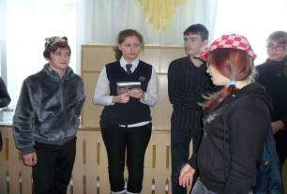Приз зрительских симпатий завоевала и сказка «Красная Шапочка сегодня».
Актёрские таланты в сказке проявили: ведущая - Мария Солодилина и исполнительница главной роли – Наталья Зигунова.
Речь ведущей отличалась выразительностью и последовательностью, а в речи Красной Шапочки присутствовал «блатной жаргон».
Но в финале сказки наша героиня поняла: чтобы быть культурным человеком, необходимо владеть культурой общения, уметь правильно и выразительно говорить. Серый Волк дал мудрый совет Красной Шапочке: «Чтобы друг друга нам понимать, не надо родной язык засорять!»…
Ученица 9а кл. Солодилина Мария
2212222

Газета выходит один раз в месяц. Выпуск подготовили: Редакционная коллегия – Солодилина М., Мандрыкина А., Главный редактор – Житникова Г. И., Художник-оформитель – Ткачёва Л. И.

